Введение
Python, Anaconda, Jupyter Notebook
Добро пожаловать на курс по машинному обучению!
Чтобы начать погружение, нам нужно обзавестись необходимыми инструментами: Python, Anaconda и Jupyter Notebook или Google Colab.
Python — это популярный язык программирования, которым активно пользуются совершенно разные специалисты по работе с данными. Основные преимущества Python:
- Прост в изучении
- Содержит богатый выбор библиотек для разных задач
- Подходит не только для анализа данных, но и для многих других задач, таких как web-разработка и разработка мобильных игр
- Активно используется не только для исследований и моделирования, но и для внедрения и мониторинга в реальных продуктах
Для установки Python в контексте научных вычислений рекомендуется использовать систему управления пакетами с открытым исходным кодом conda. Conda бесплатна и распространяется по лицензии с открытым исходным кодом. Цель conda - помочь в установке и управлении версиями пакетов Python для обработки данных, математики и инженерии в различных операционных системах. Conda доступна в разных вариантах, а именно в Anaconda, Miniconda и Miniforge.
Anaconda — это дистрибутив для Python с набором библиотек. Дистрибутив содержит набор файлов для установки ПО (в нашем случае для установки языка Python, основных библиотек для анализа данных и Jupyter Notebook).
Если Вы обучаетесь на личном компьютере, то проблем с установкой данной программы не возникнет.
Jupyter Notebook — это среда разработки, в которой можно разделять код и заметки на ячейки, выполнять код по отдельности и сразу видеть результат выполнения. Jupyter Notebook открывается в браузере. Файлы для Jupyter Notebook имеют расширение.ipynb и называются jupyter-ноутбуками.
Google Colab – это облачный сервис, предоставляемый Google. Google Colab предоставляет интерфейс, очень похожий на Jupyter Notebook.

Для работы локально установим Anaconda с Jupyter Notebook.
Для того, чтобы приступить к установке программы, скачайте установочный пакет с официального сайта Anaconda Navigator anaconda.com
(https://docs.anaconda.com/anaconda/install/, https://docs.anaconda.com/anaconda/user-guide/ )
Перейдя по ссылке, вы попадаете на страницу, где необходимо нажать кнопку "Download".
Перед следующим шагом следует выбрать операционную систему, которая установлена на вашем компьютере:
— Windows
— macOS
— Linux
После чего Вам надо в разделе Python 3.7 нажать ссылку на установочный пакет с необходимой разрядностью вашей операционной системы, чтобы началась загрузка. После загрузки необходимо запустить установочный файл и следовать инструкции по установке.
……………………………………………………………………….
macOS
После установки открываем Anaconda в Launchpad (Launchpad → Anaconda Navigator)
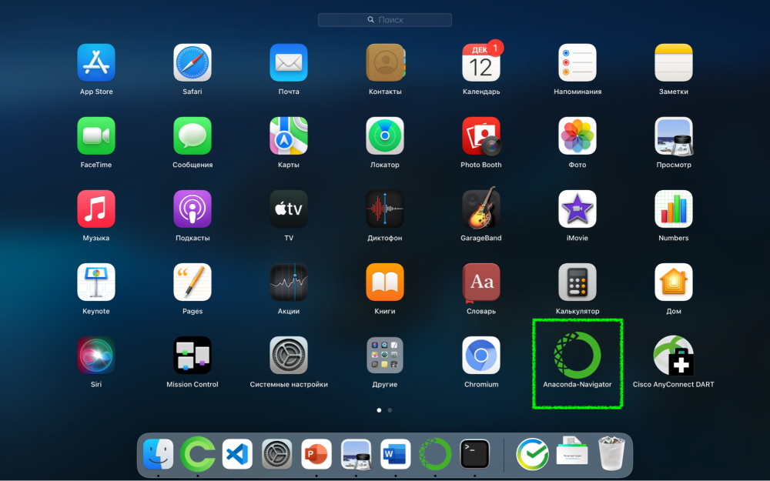

Открываем Jupyter в Anaconda (Anaconda Navigator → Jupyter Notebook)
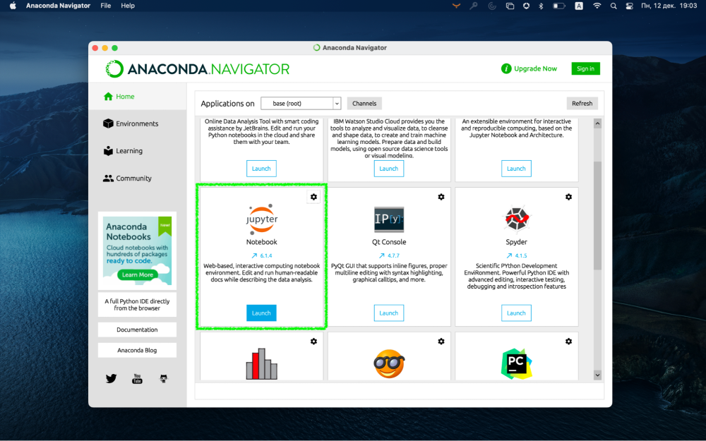

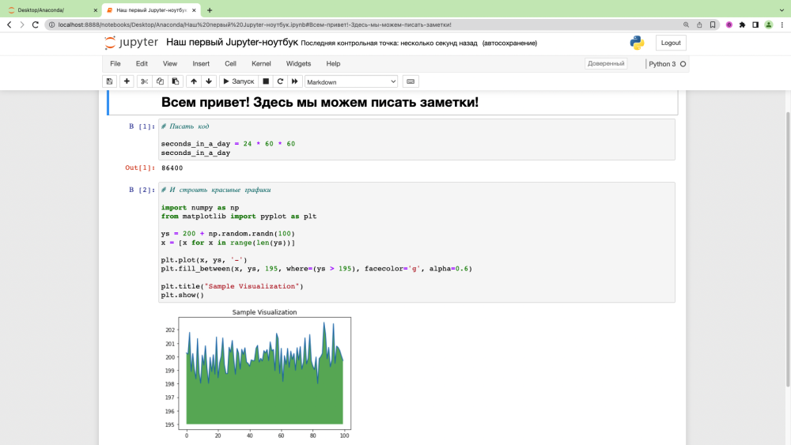

Windows
После установки открываем Anaconda Navigator в «Пуске».
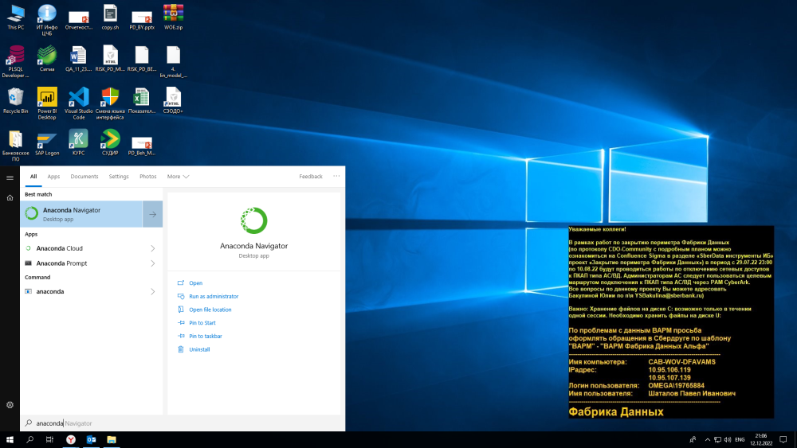
Открываем Jupyter в Anaconda, нажав на кнопку Launch (Anaconda Navigator → Jupyter Notebook).
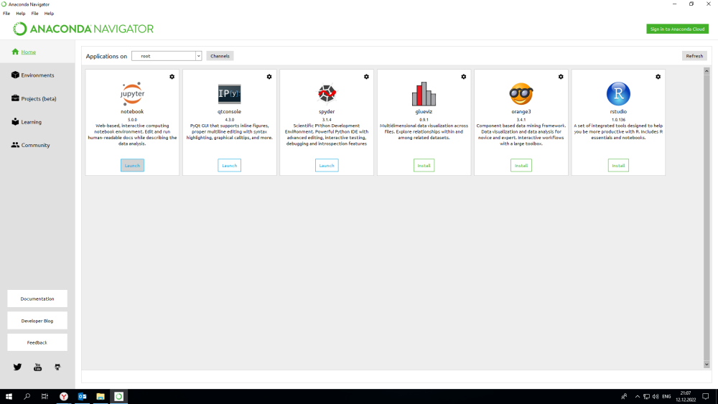

После старта Jupyter Notebook откроется страница, на которой будет
отображена файловая структура вашего ПК.
Далее…

Альтернатива Anaconda:
Miniconda - это более компактная альтернатива Anaconda (https://docs.conda.io/en/latest/miniconda.html). По сути, она похожа на Anaconda, но без предустановленных пакетов.

Работы в облаке с Google Colab.

Существует возможность использовать похожий на Anaconda Navigator продукт, разработанный компанией Google, который работает без установки на компьютер (через Интернет). Это онлайн решение называется Googlle Collab. Интерфейс очень похож на Anaconda, поэтому разобраться в нем не составит труда.

Ссылка на Google Colab + инструкция по работе colab.research.google.com

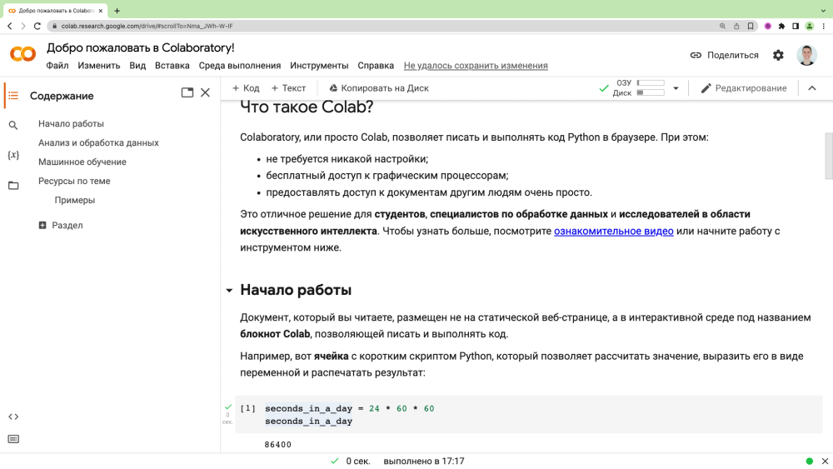

Чтобы открыть свой файл в «Колабе», нажимаем «Загрузить» и выбираем свой файл:

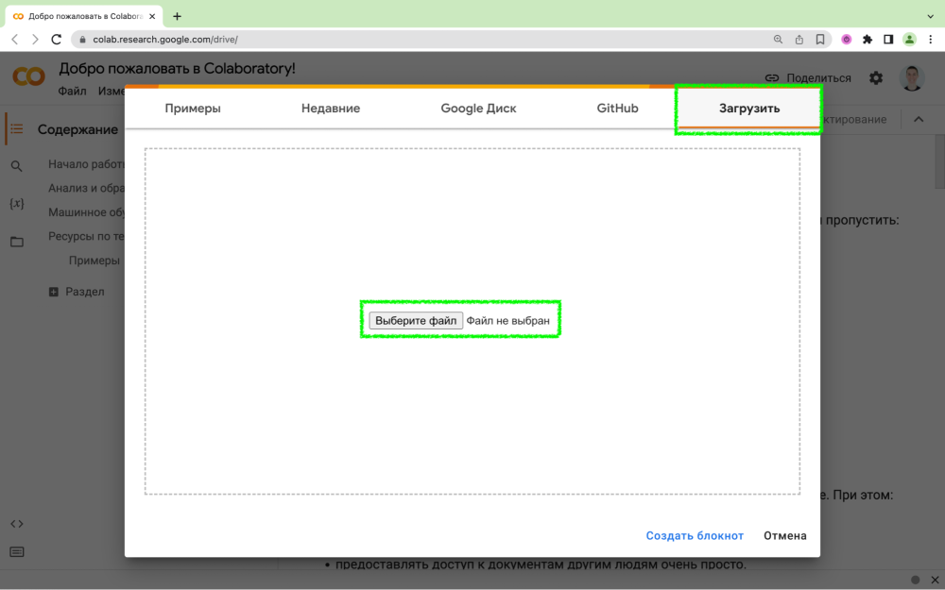

Установка Jupyter Notebook локально (без Anaconda).

Шаги, которые следует выполнить для установки Jupyter Notebook:

1. Убедитесь, что на вашем компьютере установлен Python. Jupyter Notebook работает на Python 3, поэтому рекомендуется использовать последнюю версию Python 3.x. Если у вас еще нет Python, вы можете загрузить его с официального сайта Python: https://www.python.org/downloads/.

2. Откройте командную строку (для Windows) или терминал (для macOS или Linux).

3. Установите Jupyter Notebook, выполнив следующую команду:
pip install jupyter notebook
Если вы используете версию Python 3.x, вместо pip можете использовать pip3.

4. После завершения установки запустите Jupyter Notebook, введя следующую команду:
jupyter notebook

5. Ваш браузер откроет новую вкладку, где вы сможете просматривать файловую систему. Вы можете создать новый ноутбук (notebook) или открыть существующий.

6. Чтобы завершить работу с Jupyter Notebook, вы можете закрыть вкладку в браузере и завершить работу сервера Jupyter Notebook в командной строке или терминале, нажав Ctrl+C.

Jupyter Notebook сам по себе не содержит встроенные библиотеки, такие как NumPy, pandas или scikit-learn (sklearn). Однако, вы можете легко установить и использовать эти библиотеки в вашей среде Jupyter Notebook.

Установка необходимых библиотек в Jupyter Notebook.

Чтобы установить библиотеки в Jupyter Notebook, вам потребуется доступ к командной строке или терминалу.

1. Убедитесь, что у вас установлен Python. Jupyter Notebook работает на Python, поэтому необходимо убедиться, что Python установлен на вашем компьютере. Вы можете загрузить Python с официального сайта Python: [https://www.python.org/downloads/](https://www.python.org/downloads/).

2. Откройте командную строку (для Windows) или терминал (для macOS или Linux).

3. Установите нужные вам библиотеки с помощью pip, который является пакетным менеджером Python. Например, для установки NumPy, pandas и scikit-learn выполните следующую команду:
pip install numpy pandas scikit-learn
Если вы используете версию Python 3.x, вместо pip можете использовать pip3.

4. После установки вы можете импортировать эти библиотеки в своих ноутбуках Jupyter Notebook и использовать их функциональность. Например:
import numpy as np
import pandas as pd
from sklearn import svm

Теперь вы сможете использовать функции и возможности этих библиотек в Jupyter Notebook.

Важно отметить, что эти инструкции предполагают, что Jupyter Notebook работает в той же среде Python, в которой установлены эти библиотеки. Если вы используете виртуальное окружение Python или управление пакетами с помощью Conda, установка библиотек может потребовать дополнительных действий. Рекомендуется обратиться к официальной документации по установке библиотек для соответствующих инструкций.

Работа в Jupyter notebook
Надеемся, что вы знакомы с языком Python, а также установили Anaconda на свои компьютеры.
Открываем приложение Anaconda. Anaconda – это большое приложение, которое представляет собой платформу, сочетающую в себе собрание различных сред разработки, менеджер библиотек, необходимых для выполнения определенных проектов, и менеджер окружений, которые позволяют разбивать задачи на отдельные непересекающиеся проекты.
Среди приложений Anaconda находим Jupyter Notebook, по кнопке открываем его. Мы видим отображение нашего домашнего каталога. Файлы для Jupyter Notebook имеют расширение .ipynb и называются jupyter-ноутбуками.
- Создаем новый jupyter-ноутбук (файл с расширением .ipynb): выбираем New – Python 3.
- Выбираем нужный jupyter-ноутбук (файл с расширением .ipynb).

